**行内元素能设置宽高，但是宽高不生效，在项目中为了让宽高生效，一般都是加padding (也可以设置display:inline-block;属性,一般很少用)**

**行内元素对于margin属性，只在左右margin生效**

**border-radius:5px;//设置边角**

**border-radius:100px；//显示的是个圆**

**border:width style red;**

**style可以为**

**solid(直线)**

**dotted(点)**

**dashed（虚线）**

**CSS sprites 中文意思 CSS精灵：就是把图片拼到一起，再用background-position实现**

**在制作网页的过程中我们会用很多个细碎的小图，每当用户访问一个网站时，需要向服务器发送请求，网页上的每张图像都要经过一次请求才能展现给用户。**

**由于网页中细碎的小图片很多，会导致向服务器发送N多次请求，这样不仅降低了页面的加载速度，也会影响服务器的效率。**

**\*\*为了有效地减少服务器接受和发送请求的次数，提高页面的加载速度。**

**聪明机智的前辈们研究出了CSS精灵技术（也称CSS Sprites、CSS雪碧）。**

**CSS 精灵其实是将网页中的一些背景图像整合到一张大图中（精灵图），然而，各个网页元素通常只需要精灵图中不同位置的某个小图，要想精确定位到精灵图中的某个小图。需要用到background-image属性，background-position属性，当然也可以连写起来，都写在background属性中。**

**这样，当用户访问该页面时，只需向服务发送一次请求，通过定位就可以将网页中的背景图像全部展示出来。**

**把图片拼到一起的好处：防止客户访问网站时，每次访问都要向服务器发送请求下载一张照片，利用CSS精灵技术，照片都拼到一起，再用background-image实现，下载一次就可以了，大大的提高了访问效率。**

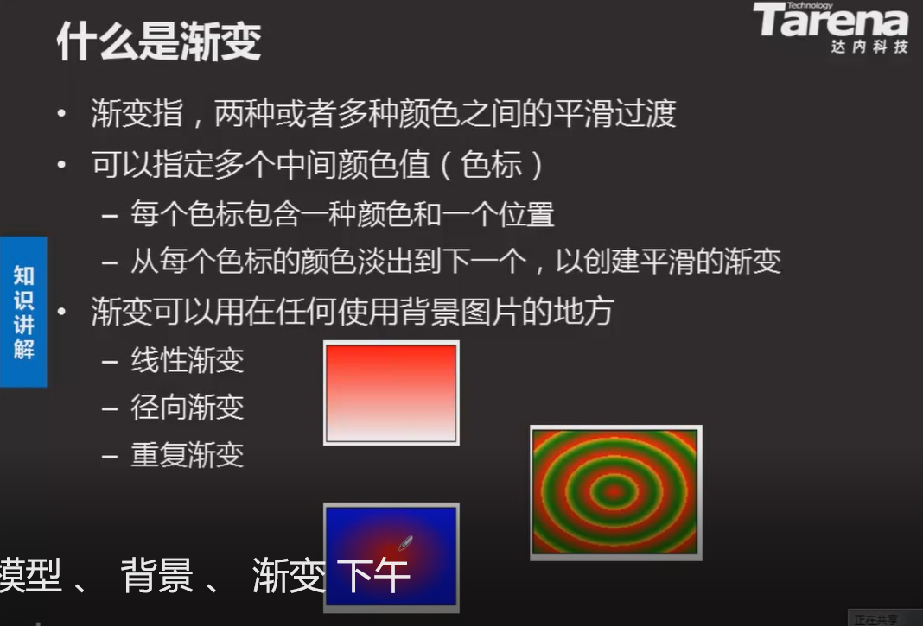

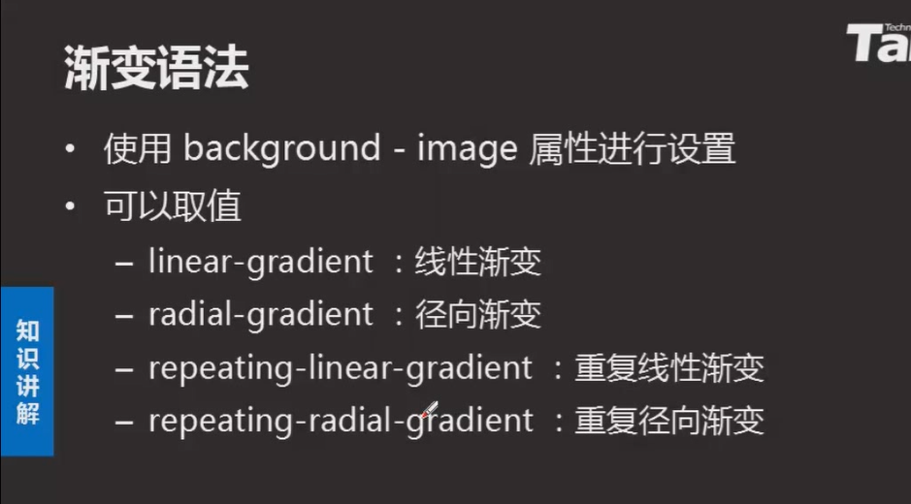

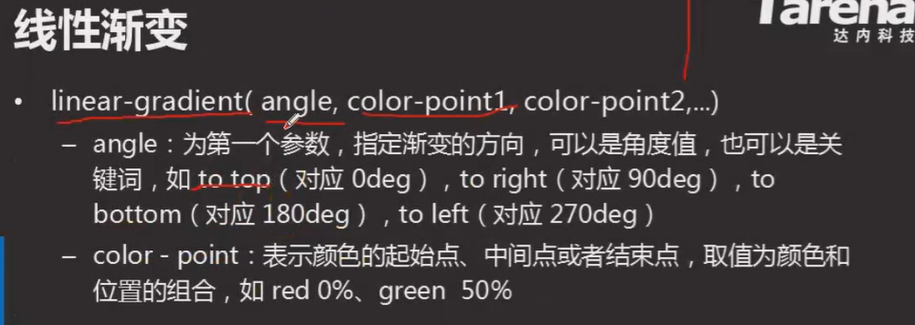

linear-gradient:(方向，color1 position,color2 position,...)

Radial-gradient(size at position,color1,color2,...)

size既可以用px做单位，也可以用百分比做单位.

CSS代码

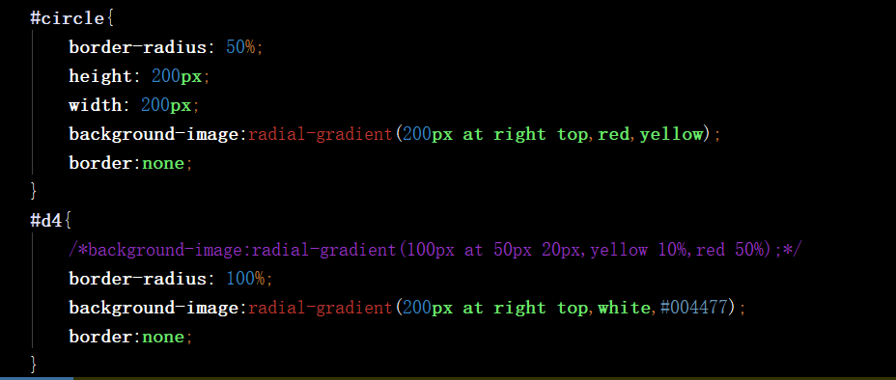

HTML代码



效果图

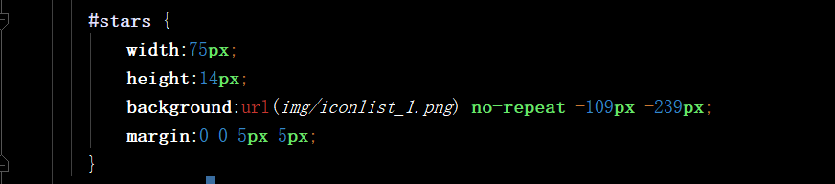

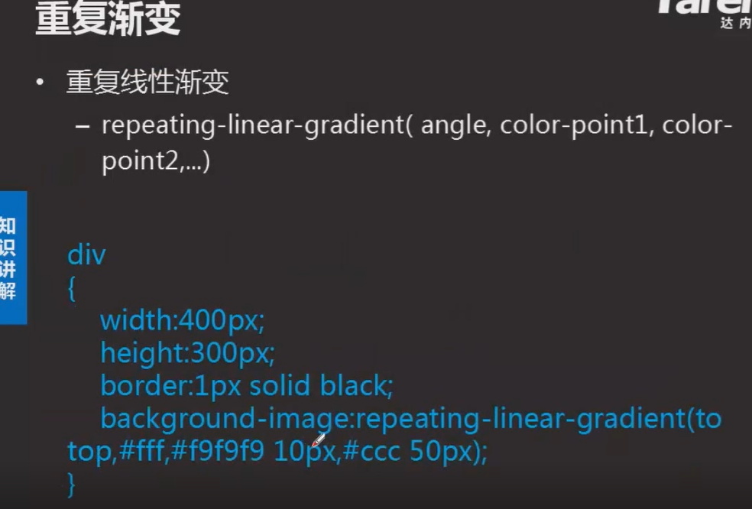

重复渐变不常见